TARJETA NAVIDEÑA DE ÁRBOL DE PAPEL
Objetivo: Trabajar interdisciplinariamente la asignatura de matemática (números decimales, medición, geometría), lenguaje (comprensión lectora de textos instructivos) y artes a través de las manualidades, por medio de la creación de una tarjeta navideña.

Materiales:
1 pliego de cartulina verde claro
1 hoja de block tamaño grande (medidas nn por nn cm)
Tijera
Regla de 20 o 30 cm
Lápiz grafito
Goma de borrar
Pegamento en barra
Opcional (no es obligación)
1 sobre de escarcha
1 sobre de lentejuelas

Instrucciones:
El objetivo de este apartado es hacer con la cartulina cuadrados de distintas medidas.
1º: Mide el papel con tu regla de forma horizontal desde un extremo de la cartulina, iniciando desde el cero, hasta llegar a 5,5 cm, luego mide de forma vertical desde el extremo inicial hasta llegar a 5,5.
Debes realizar un cuadrado de 5,5 x 5,5 como muestra la imagen.
cm

cm

2° Debes repetir la misma indicación, pero con distintas medidas. Esta vez debes hacer un cuadrado cuya medida sea 7,5 cm, 9,5 cm, 11,5 cm

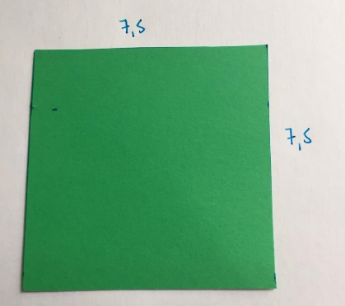
cm
cm
Cuadrado de cartulina de 7,5 cm x 7,5 cm

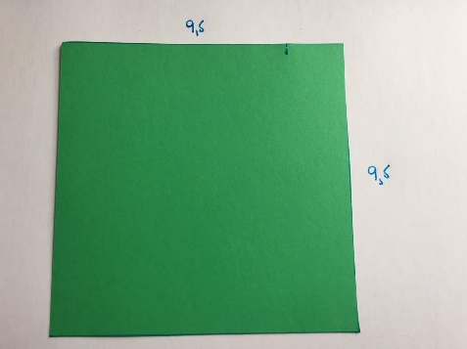
cm
cm
Cuadrado de cartulina de 9,5 cm x 9,5 cm

cm

Cuadrado de cartulina 11,5 cm x 11,5 cm
cm

3° Luego de repetir las indicaciones deberás tener 4 cuadrados de cartulina cada uno de distinta medida (como se muestra a continuación)
cm
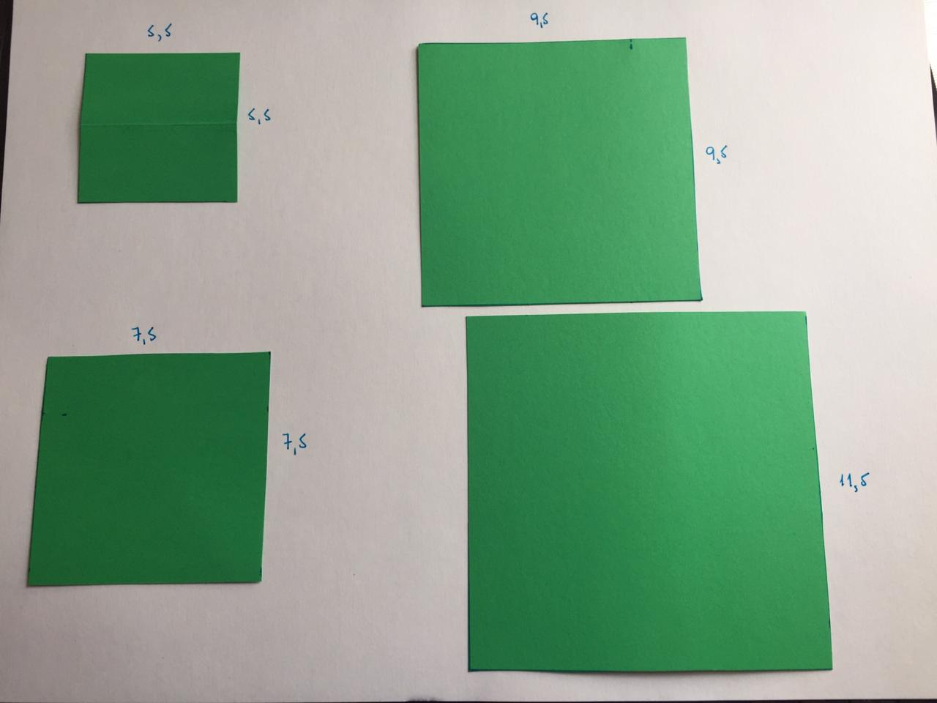
cm
cm
cm
cm
cm
cm

Ahora que tenemos los cuadrados, iremos haciendo dobleces en cada uno de ellos:
4° Toma el primer cuadrado de cartulina, dóblalo por la mitad de manera vertical. La línea que se forma se llama “eje de simetría” y está a la misma distancia de cada uno de los lados paralelos al eje.
Eje de simetría

5° Cuando el eje de simetría haya generado dos rectángulos en tu cuadrado, vuelve a realizar el otro eje de simetría, ahora horizontal. Deberían quedarte dos ejes de simetría, tal como muestra la imagen.
Eje de simetría 1

Eje de simetría 2

6° Luego de abrir el cuadrado e identificar los dos ejes de simetría, realiza un pliegue en la diagonal formando un triángulo. Esto corresponde a otro eje de simetría del cuadrado. Cada vértice del cuadrado está a la misma distancia del eje de simetría diagonal, puedes comprobarlo haciendo coincidir los vértices.
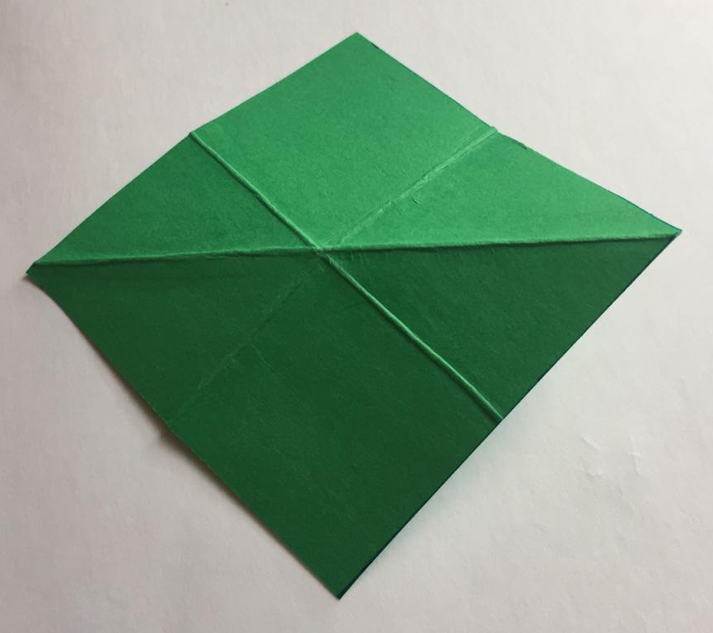
Eje de simetría 3

7° Vuelve a repetir la indicación, realizando el pliegue en la otra diagonal (observa la siguiente imagen)
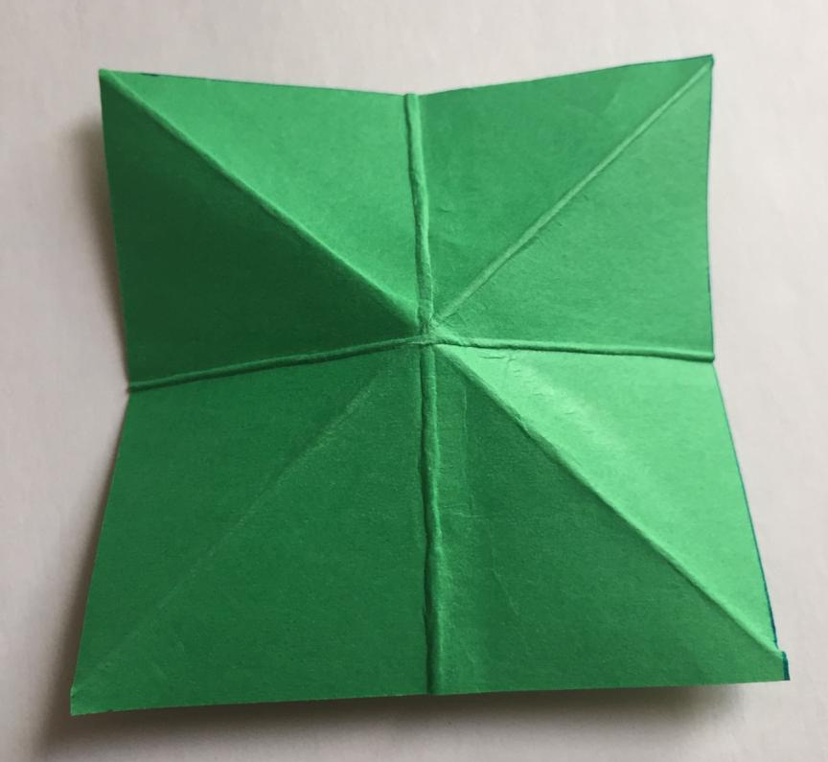
Eje de simetría 3
Eje de simetría 2
Eje de simetría 1
Eje de simetría 4

Como puedes ver entonces, el cuadrado tiene cuatro ejes de simetría.
¿cuántos triángulos se generan al trazar todos los ejes de simetría de un cuadrado?
¿qué características tienen estos triángulos entre sí?

8° Luego realizar los pliegues deberás doblar hacia adentro aquellos triángulos que se indican en la figura para generar una figura como la que se muestra en la imagen:

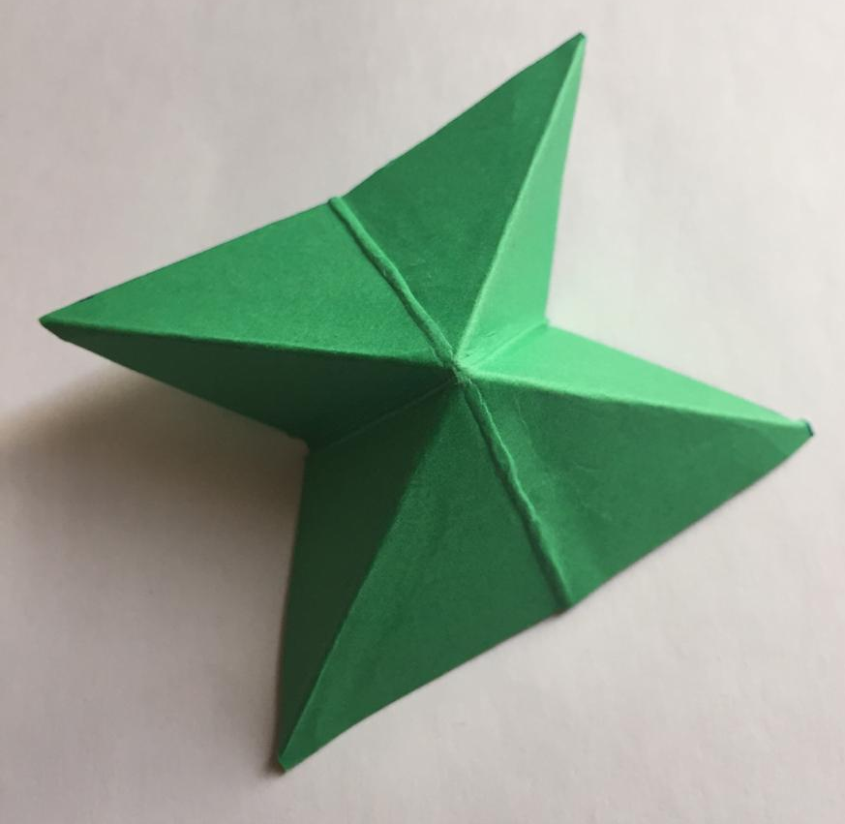

9° Tomar un lado de alguno de los triángulos y bajarlo hasta que el lado coincida con el eje de simetría. Repetir este proceso con el otro lado del triángulo.

10° Repetir el proceso con cada uno de los cuadrados de cartulina. (Tal como muestra la imagen).
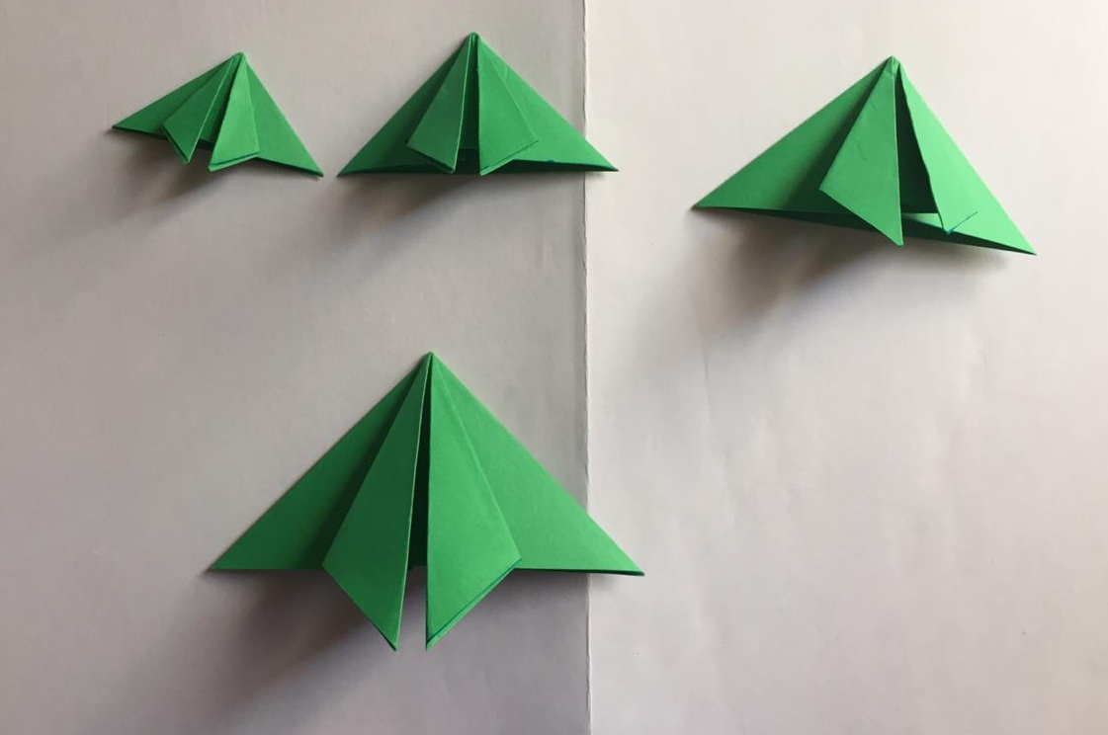

Guarda esos cuadrados. Ahora trabajaremos con la hoja de block.
11° Toma la hoja de block y dóblala por la mitad verticalmente formando otros dos rectángulos. La línea que acabas de generar corresponde a un eje de simetría del rectángulo.

12° Finalmente ubica las figuras en uno de los rectángulos de la hoja, pega uno a uno desde el más pequeño hasta el más grande, formando un árbol en la tarjeta. Puedes decorar con lentejuelas de colores y escarcha.

